第一次作业

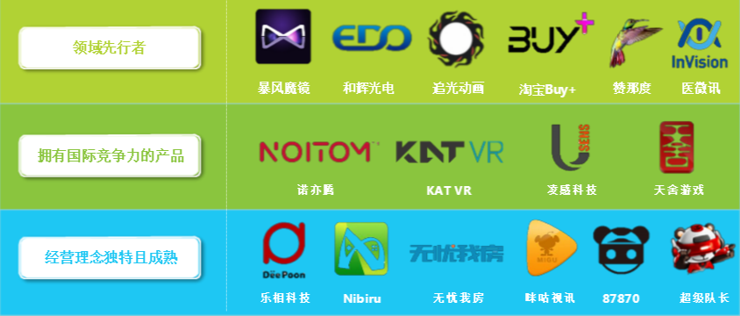

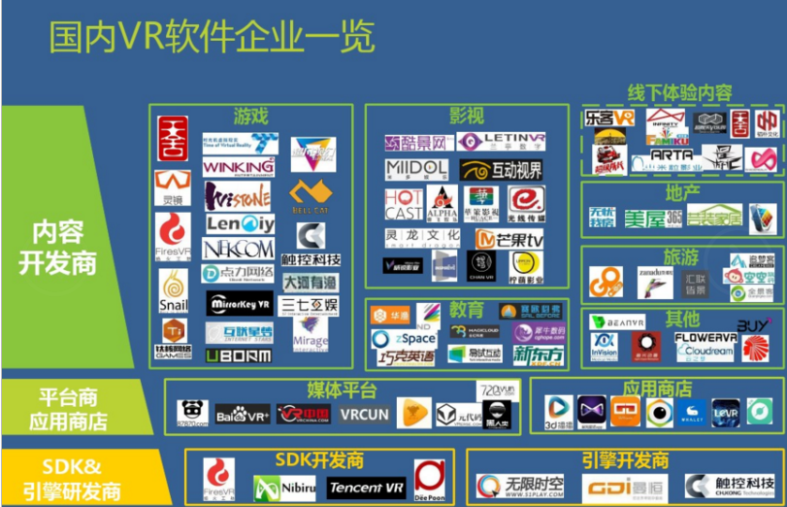



动漫影视内容开发商一**追光动画**

国内首批尝试VR动画短片制作的影视动漫团体



游戏内容开发商—**天舍游戏**

国内首批加入主机端VR游戏研发的内容团



电商内容开发商—**阿里巴巴BUY+**

国内首个在头部电雨相作的YR



地产内容开发商—**无忧我房**

大力推广VR看房模式



旅游内容开发商—**赞那度**

首批通过自制VR短片帮助业内酒店，景点推广



医疗教育内容开发商一**医微讯**

国内首批发教育+医疗根念产品的厂商